“2013年全国职业院校技能大赛”中职组
楼宇智能化系统安装与调试赛项规程

一、赛项名称
楼宇智能化系统安装与调试
二、竞赛目的
通过竞赛，考核参赛选手掌握楼宇智能化安防布线系统安装、接线与调试的综合能力、团队合作能力；推动中等职业学校楼宇智能化等专业建设和教育教学改革；通过以赛促教、以赛促学，促进中等职业学校楼宇智能化专业教育教学质量的提高，引领楼宇智能化专业建设。
三、竞赛方式与内容
（一）竞赛方式
本赛项为团体赛，以院校为单位组队参赛，不得跨校组队。每支参赛队由2名选手（设队长1名）和1名指导教师组成。参赛选手须为2013年中等职业学校在籍学生。
（二）竞赛内容
竞赛时间连续4小时，包括安装、接线、调试、运行等，比赛总成绩满分100分。
1．对讲门禁系统
（1）系统部件安装
单元门口主机、室内可视对讲分机、非可视对讲分机、通讯转换器、联网器、层间分配器、管理中心机等主要器件的选择、检测，并将上述器件按图纸要求安装到对应区域的合理位置。
（2）系统接线
完成可视对讲门禁的线路铺设和连接。
（3）系统调试
设置对讲门禁系统的相关参数，完成室外主机地址设置、室内分机地址设置、IC卡分配与注册、管理中心机设置等，实现室外主机呼叫室内分机、室内分机呼叫管理中心机、室外主机呼叫管理中心机、密码开锁、室内分机主动开锁、刷卡开锁、可视对讲软件信息记录等功能。
2．视频监控系统
（1）系统部件安装
高速球云台摄像机、彩色半球摄像机、枪式摄像机、红外摄像机、矩阵主机、硬盘录像机等器件的选择、检测，并将其按图纸要求安装到对应区域的合理位置。
（2）系统接线
完成视频监控系统的线路铺设和连接。
（3）系统设置和调试
通过系统参数设置，实现监视器的视频监控和画面切换，高速球型云台旋转、聚焦动作控制和报警联动录像。
3．室内安防与周界防范系统
（1）系统部件安装
震动探测器、玻璃破碎探测器、感温探测器、烟雾探测器、可燃气体探测器、红外探测器、门磁、红外对射探测器、声光报警器、报警按钮、红外幕帘探测器、大型报警主机、六防区报警主机、液晶键盘、多路总线驱动器等器件的选择、检测，并将其按图纸要求安装到对应区域的合理位置。
（2）系统接线
完成室内安防与周界防范系统的线路铺设和连接。
（3）系统编程、调试
通过系统参数设置，实现室内安防和周界防范的报警，并进行报警处理。
4．巡更系统
（1）系统部件安装
按图纸要求安装信息点。
（2）系统调试
通过系统的参数设置，实现巡更系统线路的设置，巡更数据的统计，并生成报表。
5．系统间的联动控制
视频监控、室内安防与周界防范系统间的联动。
四、竞赛规则
1．竞赛装置、仪器、工具和耗材由竞赛组委会统一提供，参赛选手不得携带任何工具、存储器、移动工具等进场。
2．参赛队抽签确定参赛队的比赛工位。
3．比赛时间共4小时，参赛选手在竞赛项目指定的设备上完成比赛任务。
4．参赛选手须在比赛工位的计算机规定文件夹内存储比赛文档。
5．参赛选手在比赛过程中可提出设备器件更换要求。更换的器件经裁判组检测后，如为非人为损坏，由裁判根据现场情况给予补时；如人为损坏或器件正常，每次扣3分。
6．若参赛队提前结束竞赛，须举手向裁判员示意，比赛结束时间由裁判员记录，参赛队结束比赛后不得再进行任何操作。
7．参赛选手须达到电工职业资格安全标准的要求，应戴安全帽、穿电工安全绝缘鞋进场比赛。
8．参赛队须按照程序提交比赛结果，裁判员在比赛结果的规定位置做标记，并与参赛队一起签字确认。
9．比赛结束，如无补时，参赛队员不得无故在工位滞留，须在志愿者的引领下有序离开工位。
五、评分方式与奖项设定
（一）评分方式
1．评分标准的制定原则
按照楼宇智能化系统安装与调试职业岗位的能力要求，本着“科学严谨、公正公平、可操作性强”的原则，制定评分标准，综合评价参赛选手职业能力。
2．评分方法
比赛成绩满分为100分，共分三部分：
（1）正确性 60分
工具的使用、部件安装位置符合要求；部件选择正确、线路连接正确；调试步骤及方法规范；通电调试运行的结果，达到给定技术要求。
（2）工艺性 30分
设备组装与调试的工艺步骤、方法正确；电路连接布线符合工艺要求，整齐、美观。
（3）职业与安全意识 10分
所有工作任务的操作符合安全操作规程；工具摆放、包装物品、导线线头等的处理，符合职业岗位的要求；遵守赛场纪律，尊重赛场工作人员，爱惜赛场的设备和器材，保持工位的整洁。
（4）在完成工作任务的过程中，因操作不当导致事故，视情节扣10～20分，情况严重者取消比赛资格。
（5）因违规操作损坏赛场提供的设备、危险操作等不符合职业规范的行为，视情节扣5～10分。
（6）扰乱赛场秩序，干扰裁判员工作，视情节扣5～10分，情况严重者取消比赛资格。
（7）排列选手名次以总分数多少来决定，总分数多者名次列前、少者名次列后、相等分数用时少者排名靠前。
3．评分细则：
一级指标 | 比例 | 二级指标 | 比例
正确性 | 60% | 1.对讲门禁系统安装、接线、调试结果 | 15%
正确性 | 60% | 2.视频监控系统安装、接线、调试结果 | 15%
正确性 | 60% | 3.防盗报警系统安装、接线、调试结果 | 20%
正确性 | 60% | 4.巡更系统安装、调试结果 | 10%
工艺性 | 30% | 1.对讲门禁系统调试步骤与方法、接线工艺 | 10%
工艺性 | 30% | 2.视频监控系统调试步骤与方法、接线工艺 | 10%
工艺性 | 30% | 3.防盗报警系统调试步骤与方法、接线工艺 | 10%
职业素养 | 10% | 1.设备操作规范性 | 2%
职业素养 | 10% | 2.材料利用效率，接线及材料损耗 | 2%
职业素养 | 10% | 3.工具、仪器、仪表使用情况 | 2%
职业素养 | 10% | 4.竞赛现场安全、文明情况 | 2%
职业素养 | 10% | 5.团队分工协作情况 | 2%
总计 | 100%
（二）奖项设定
赛项设参赛选手团体奖，其中一等奖占比10%，二等奖占比20%，三等奖占比30%。
获得一等奖的参赛队指导教师由组委会颁发优秀指导教师证书。
六、申诉与仲裁
（一）申诉
1．参赛队对不符合竞赛规定的设备、工具、软件，有失公正的评判、奖励，以及对工作人员的违规行为等可提出申诉。
2．申诉应在竞赛结束后2小时内提出，超时不予受理。申诉时，应按照规定的程序由参赛队领队向相应赛项仲裁工作组递交书面申诉报告。报告应对申诉事件的现象、发生的时间、涉及到的人员、申诉依据与理由等进行充分、实事求是的叙述。事实依据不充分、仅凭主观臆断的申诉不予受理。申诉报告须有申诉的参赛选手、领队签名。
3．赛项仲裁工作组收到申诉报告后，应根据申诉事由进行审查，6小时内书面通知申诉方，告知申诉处理结果。如受理申诉，要通知申诉方举办听证会的时间和地点；如不受理申诉，要说明理由。
4．申诉人不得无故拒不接受处理结果，不允许采取过激行为刁难、攻击工作人员，否则视为放弃申诉。申诉人不满意赛项仲裁工作组的处理结果的，可向大赛赛区仲裁委员会提出复议申请。
（二）仲裁
大赛采用两级仲裁机制。赛项设仲裁工作组，赛区设仲裁委员会。赛项仲裁工作组接受由代表队领队提出的对裁判结果的申诉。大赛执委会办公室选派人员参加赛区仲裁委员会工作。赛项仲裁工作组在接到申诉后的2小时内组织复议，并及时反馈复议结果。申诉方对复议结果仍有异议，可由省（市）领队向赛区仲裁委员会提出申诉。赛区仲裁委员会的仲裁结果为最终结果。
“2013年全国职业院校技能大赛”中职组
楼宇智能化系统安装与调试赛项技术规范

一、竞赛场地和环境标准
1．竞赛场地平整、明亮、通风良好，场地面积满足比赛要求，场地净高不低于4m。
2．每个竞赛工位提供220V交流工频电源，供电负荷不小于1.0kVA，提供独立的电源保护装置和安全保护措施。参赛选手须达到电工职业资格安全标准的工作要求，应戴安全帽、穿电工安全绝缘鞋进场比赛。
3．竞赛工位：每个工位占地不小于16m²（4.5m×3.6m），且标明工位号，布置楼宇工程实训设备1套、电脑桌1张、工作准备台1张。
4．每个竞赛工位提供性能完好的计算机1台，并安装相关应用软件。
二、竞赛设备技术平台
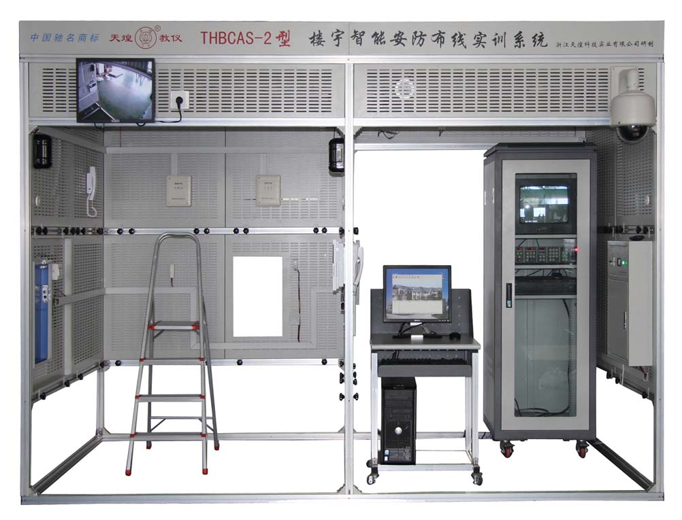
比赛设备采用浙江天煌科技实业有限公司THBCAS-2型楼宇智能安防布线实训系统，工具、耗材统一提供。技术平台组成如下：
（一）主要技术参数
1．输入电源：单相三线AC220V±10% 50Hz
2．工作环境：温度-10℃～40℃相对湿度≤85%（25℃）海拔＜4000m
3．装置容量：≤1.0kVA
4．外型尺寸：3120mm×1580mm×2310mm
5．安全保护：具有漏电压、漏电流保护，安全指标符合国家标准
（二）系统结构与组成
1．楼宇智能安防布线实训系统采用模型模块化设计，由建筑模型、对讲门禁子系统、室内安防子系统、周边防范子系统、视频监控子系统、巡更子系统等组成。
2．建筑模型由标准规格的铝合金工业型材和网孔式安装板组成，设有总电源箱。建筑模型分为安保区域和管理中心两部分，安保区域设有单元门和单户窗，实现智能小区对讲门禁系统的设备安装等工程训练，实现单元和单户可视对讲功能。
3．管理中心实现安保区域的集中监控和管理，安装有管理中心机、视频监控柜、监控计算机等典型管理设备。
4．在安保区域内安装典型探测器（烟感探测器、红外探测器、玻璃破碎探测器、振动探测器、门磁等）、巡更点、红外对射，安保区域的房间窗户装有幕帘探测器，实现室内安防与周界防范功能。
5．在管理中心区域和安保区域内，安装典型监控器材（半球摄像机、红外摄像机、枪机、高速球摄像机等），实现关键区域视频监控，设有两台监视器，其中一台17寸液晶监视器，一台14寸CRT监视器。
6．系统中的各模块既可单独调试、运行，也可通过接线和配置，进行联动实训。功能区域之间采用工程桥架实现系统连接。
7．建筑模型组成与规格
序号 | 器材名称 | 器材规格或型号 | 数量 | 单位
1 | 建筑模型 | 由铝合金型材框架和安装布线网孔板组成，3120mm×1580mm×2310mm，分为智能大楼（小区）、管理中心，器件采用自攻螺丝和工程塑料卡件配合安装。 | 1 | 台
2 | 电脑桌 | 600mm×600mm×800mm | 1 | 台
3 | 钢凳 | Φ300mm×450mm | 1 | 把
4 | 铝人字梯 | 900mm×250mm×1200mm | 1 | 把
5 | 工程塑料卡件 | 20mm×10mm×11mm | 300 | 个
8．主要系统器件配置
序号 | 名称 | 配置内容 | 数量
1 | 对讲门禁系统 | 包含彩色可视室外主机、普通壁挂室内分机、管理中心机、联网器、层间分配器、通讯转换模块、管理软件、非接触卡。 | 1套
2 | 视频监控系统 | 包含高速球摄像机、彩色半球摄像机、红外摄像机、枪机、矩阵主机、硬盘录像机、监视器。 | 1套
3 | 室内安防与周边防范系统 | 包含震动探测器、玻璃破碎探测器、感温探测器、烟雾探测器、可燃气体探测器、红外探测器、门磁、红外对射探测器、声光报警器、报警按钮、红外幕帘探测器、大型报警主机、六防区报警主机、液晶键盘、多路总线驱动器、RS232打印机接口模块。 | 1套
4 | 巡更系统 | 包含巡更巡检器、通讯线、充电器、信息钮、巡更管理软件。 | 1套
9．配套工具与耗材
序号 | 名称 | 配置内容 | 数量
1 | 配套工具 | 螺丝刀、剥线钳、尖嘴钳、斜口钳、剪刀、电烙铁、焊锡丝、镊子、锯弓、万用表、圆珠笔或签字笔2B铅笔、橡皮、三角尺、卷尺及书写工具等。 | 1套
2 | 耗材 | 电源导线、白色护套线、同轴电缆、屏蔽双绞线、号码管、BNC视频接头、不锈钢自攻螺丝、不锈钢平垫、塑料卡子、焊锡丝等。 | 1套
“2013年全国职业院校技能大赛”中职组
楼宇智能化系统安装与调试赛项须知

一、参赛队须知
1．参赛队名称统一使用规定的地区代表队名称，不使用学校或其他组织、团体名称；不接受跨校组队报名。
2．参赛队员在报名获得审核确认后，原则上不再更换，如筹备过程中，队员因故不能参赛，所在省教育主管部门需出具书面说明并按相关规定补充人员并接受审核；竞赛开始后，参赛队不得更换参赛队员，允许队员缺席比赛。
3．参赛队按照大赛赛程安排凭大赛组委会颁发的参赛证和有效身份证件参加比赛及相关活动。
4．参赛队员统一着装，须符合安全生产及竞赛要求。
5．参赛队员应自觉遵守赛场纪律，服从裁判、听从指挥、文明竞赛；持证进入赛场，禁止将通讯工具、自编电子或文字资料带入赛场。
6．组委会统一安排各参赛队在比赛前一天进入赛场熟悉环境和设施情况。
7．参赛队不能使用自带软件及自编资料等不符合规定的资料、工具、用具、食品等进入赛场；统一使用赛场提供的计算机、竞赛设备、设备附件和工具等，技能大赛统一使用相同版本的软件及文字、表格处理等软件。
二、指导教师须知
1．指导教师经报名、审核后确定，一经确定不得更换。允许指导教师缺席比赛。
2．熟悉竞赛流程，妥善管理本队人员的日常生活及安全，与大赛办公室相关工作小组联系，做好本队人员的各项行程安排。
3．贯彻执行大赛的各项规定，竞赛期间不得私自接触裁判。
三、参赛选手须知
1．参赛选手应严格遵守赛场规章、操作规程和工艺准则，保证人身及设备安全，接受裁判员的监督和警示，文明竞赛。
2．参赛选手凭证入场，在赛场内操作期间要始终佩带参赛凭证以备检查，并自行配备服装、安全帽、绝缘鞋。
3．选手按规定统一着装，服装由参赛队自行准备。
4．选手服装、鞋、帽要求：
（1）选手比赛过程中，必须佩戴安全帽。安全帽要求统一为Y类红色；
（2）选手工作服为普通电工工作服，长袖紧身，颜色为蓝色；
（3）选手比赛过程中，穿电工绝缘鞋，颜色一般要求绿色；
（4）选手服装和鞋帽上不得有任何其他标记，不得出现省市或学校的名称及标识；
（5）选手服装尺寸要合体，比赛过程中着装要规范。
5．比赛期间不准携带任何通讯工具、移动存储器、照相器材等与竞赛无关的用品，按照《竞赛规程（细则）》要求携带个人物品，否则取消该队参赛资格。
6．尊重裁判和赛场工作人员，自觉遵守赛场纪律和秩序。
7．参赛选手必须严格遵守操作规程和工艺准则，接受裁判员的监督和警示，保证人身及设备安全；因操作失误，致使设备发生短路、烧坏大型报警主机或管理中心机等重要设备的事故，致使设备不能正常工作，或发生人身安全事故不能进行比赛的，裁判有权终止比赛。
8．各参赛队应在竞赛开始前规定时间内进入赛场熟悉环境。入场后，赛场工作人员与参赛选手共同确认操作条件及设备状况，参赛队员必须检查确认大赛赛项组委会提供的仪器设备。参赛队不得擅自改变计算机的初始设置。
9．入场后，竞赛选手与赛场工作人员共同确认设备状况，选手必须确认材料、工具、量具等，开赛信号发出前不能启动设备；竞赛过程中，各竞赛队自行确定分工、工作程序和时间安排，在赛位上完成竞赛项目，严禁作弊行为；比赛连续进行，食品、饮水等由赛场统一提供。
10．在比赛期间，选手连续工作，食品、饮水等由赛场统一提供。选手休息、饮食或如厕时间均计算在比赛时间内。
11．凡在竞赛期间提前结束比赛的选手，不得在竞赛过程中再次返回赛场。
12．在比赛中如遇非人为因素造成的设备故障，经裁判确认后，可向裁判长申请补足排除故障的时间。
13．参赛选手赛场外的管理由各参赛队领队和指导教师负责。
14．参赛选手须达到电工职业资格安全标准的要求。
15．参赛队欲提前结束比赛，应向现场裁判员举手示意，由记录比赛终止时间，比赛终止时由裁判员记录，结束比赛后参赛队不能进行任何与竞赛相关的操作；在裁判监督下完成成果提交、设备复原、现场清理等相关收尾工作后离场。
16．各竞赛队按照大赛要求和赛题要求提交递交竞赛成果，禁止在竞赛成果上做任何与竞赛无关的记号。
17．在参赛期间，参赛选手应当注意保持工作环境及设备摆放符合企业生产“5S”的原则。
四、赛场管理须知
1．竞赛现场设现场裁判组，裁判长1名，裁判员若干。每个竞赛裁判要秉公裁判，监督检查参赛队安全有序竞赛。裁判及赛场工作人员应按规定审查允许带入赛场的资料和物品，不允许带入的资料和物品由参赛队随行人员保管，赛场不代为保管。
2．竞赛结束阶段，应重点查验竞赛结果，由竞赛队确认电子文件已记录在光盘上，并在程序控制文件上签字，裁判员应确认竞赛队现场清理工作，在确认设备恢复到初始状态之后方可准许竞赛队离开赛场。
五、赛场纪律
符合下列情形之一的参赛队，经裁判组裁定后中止其竞赛：
1．不服从裁判、扰乱赛场秩序、干扰其他参赛队比赛情况，裁判组应提出警告。情节特别严重，造成竞赛中止的，由裁判长裁定后，中止比赛，并取消比赛资格和竞赛成绩。并提交竞赛执委会追求其相关责任。
2．竞赛过程中，由于选手技能不熟练或疏忽大意造成计算机、设备等严重损坏，由裁判组裁定其中止比赛，保留竞赛资格，累计其有效竞赛成绩。
3．参赛队可以放弃竞赛，递交书面申请并获准后可以不进行设备操作竞赛。
4．竞赛选手非客观原因造成竞赛设备严重损坏，或发生重大安全生产事故，立即终止竞赛，取消设备操作竞赛成绩。
5．参赛队和竞赛选手应按规定使用竞赛设备和竞赛设施，自觉维护赛场秩序、不指责、不谩骂裁判人员和工作人员，文明投诉、文明表示不同意见和建议，文明竞赛、文明观赛、文明参赛。

